**工程项目管理与工程经济学课程作业**

**一、简答题 4*6=24 二、计算题 3*15=45 三、论述题 15+16=31**

一、作业（请手写后拍照或扫描上传）：

1、归纳整理整付、等额分付的等值计算公式，填写表格，详见下一页。

2、某企业投资项目向银行贷款200万元，期限5年，年利率10%，期末一次性本息还清。

**1）请问该企业期末必须向银行还多少钱？2）该计算属于何种等值计算类型？**

3、你计划4年后出国攻读博士，需要资金40万元，如果年利率6%。

**1）你现在必须设法一次性存多少钱？2）该计算属于何种等值计算类型？**

4、毕业后你的买车计划，开始每年末存3万元，年利率 5%。

**1）5年后你最多可以买多少钱的车？2）画出现金流量图；3）该等值计算属于何种类型？**

5、某企业计划五年后进行技术改造，预计需用改造资金300万元，银行利率为 4%。

**1） 从今年起每年末应该筹款多少？2）画出现金流量图；3）该等值计算属于什么类型？**

6、银行调查后认定某小微企业每年的还款能力最多为5万元，贷款利率7%，贷款年为 5年。

**1）银行最多可能给该企业多少贷款？2）该等值计算属于什么类型？**

7、银行款给条小企业50万元，约定企业5年内每年末等额还款，利率为 6%。

**1）该企业每年末的还款额是多少？2）画出现金流量图：3）该等值计算属于什么类型？**

8、例：某高科技企业进口一条生产线，安装完毕后，固定资产原值为200000元，预计使用年限5年，预计净残值收入8000元，该生产线按双倍余额递减法计算各年的折旧额。

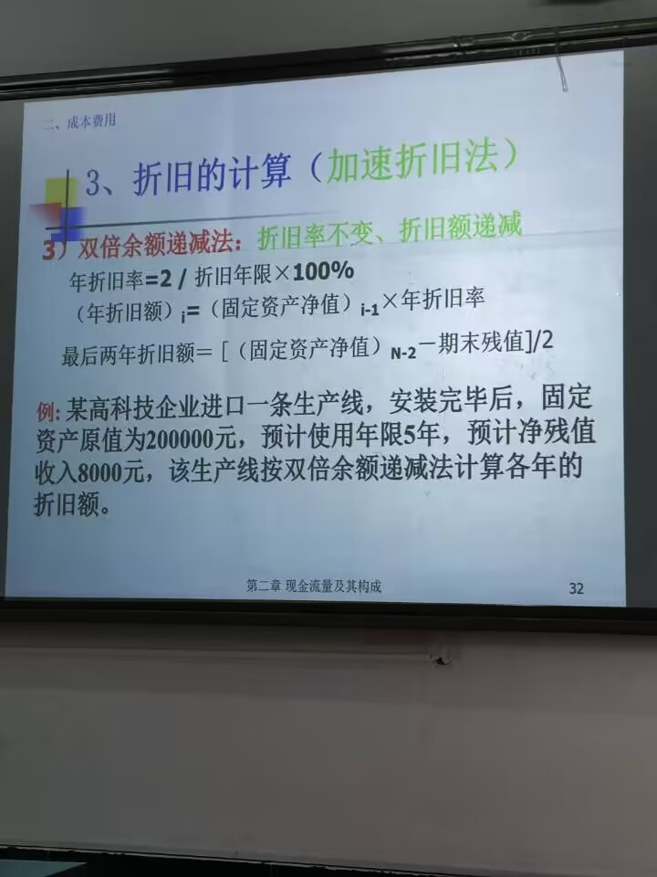

9、某企业拟向国处银行贷款1500万，5年后一还前。今有法国某银行愿意按年利率17％贷出，按年计息， 德国某银行愿意按年利率16%货出，按月计息。问该企业向哪个银行贷款较经济？

**关键路径法**

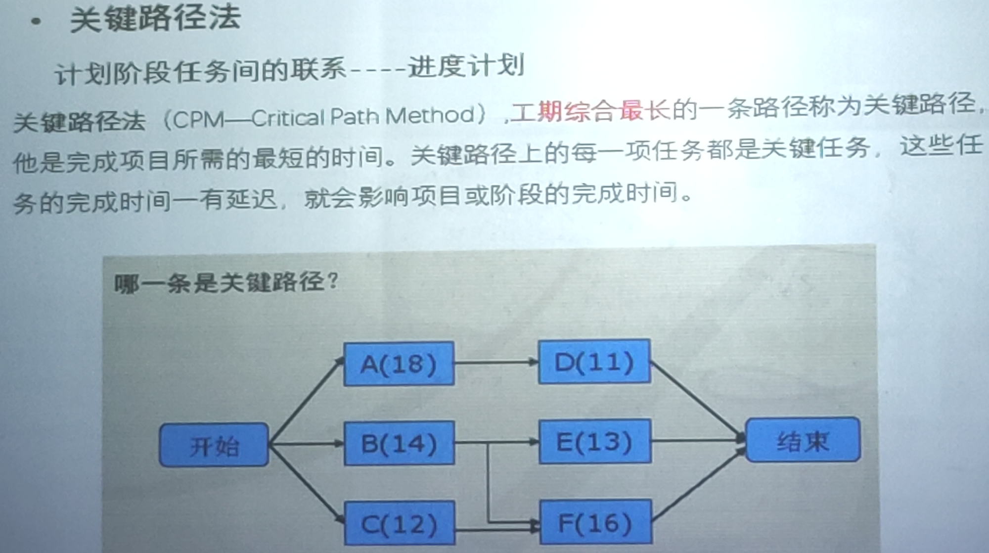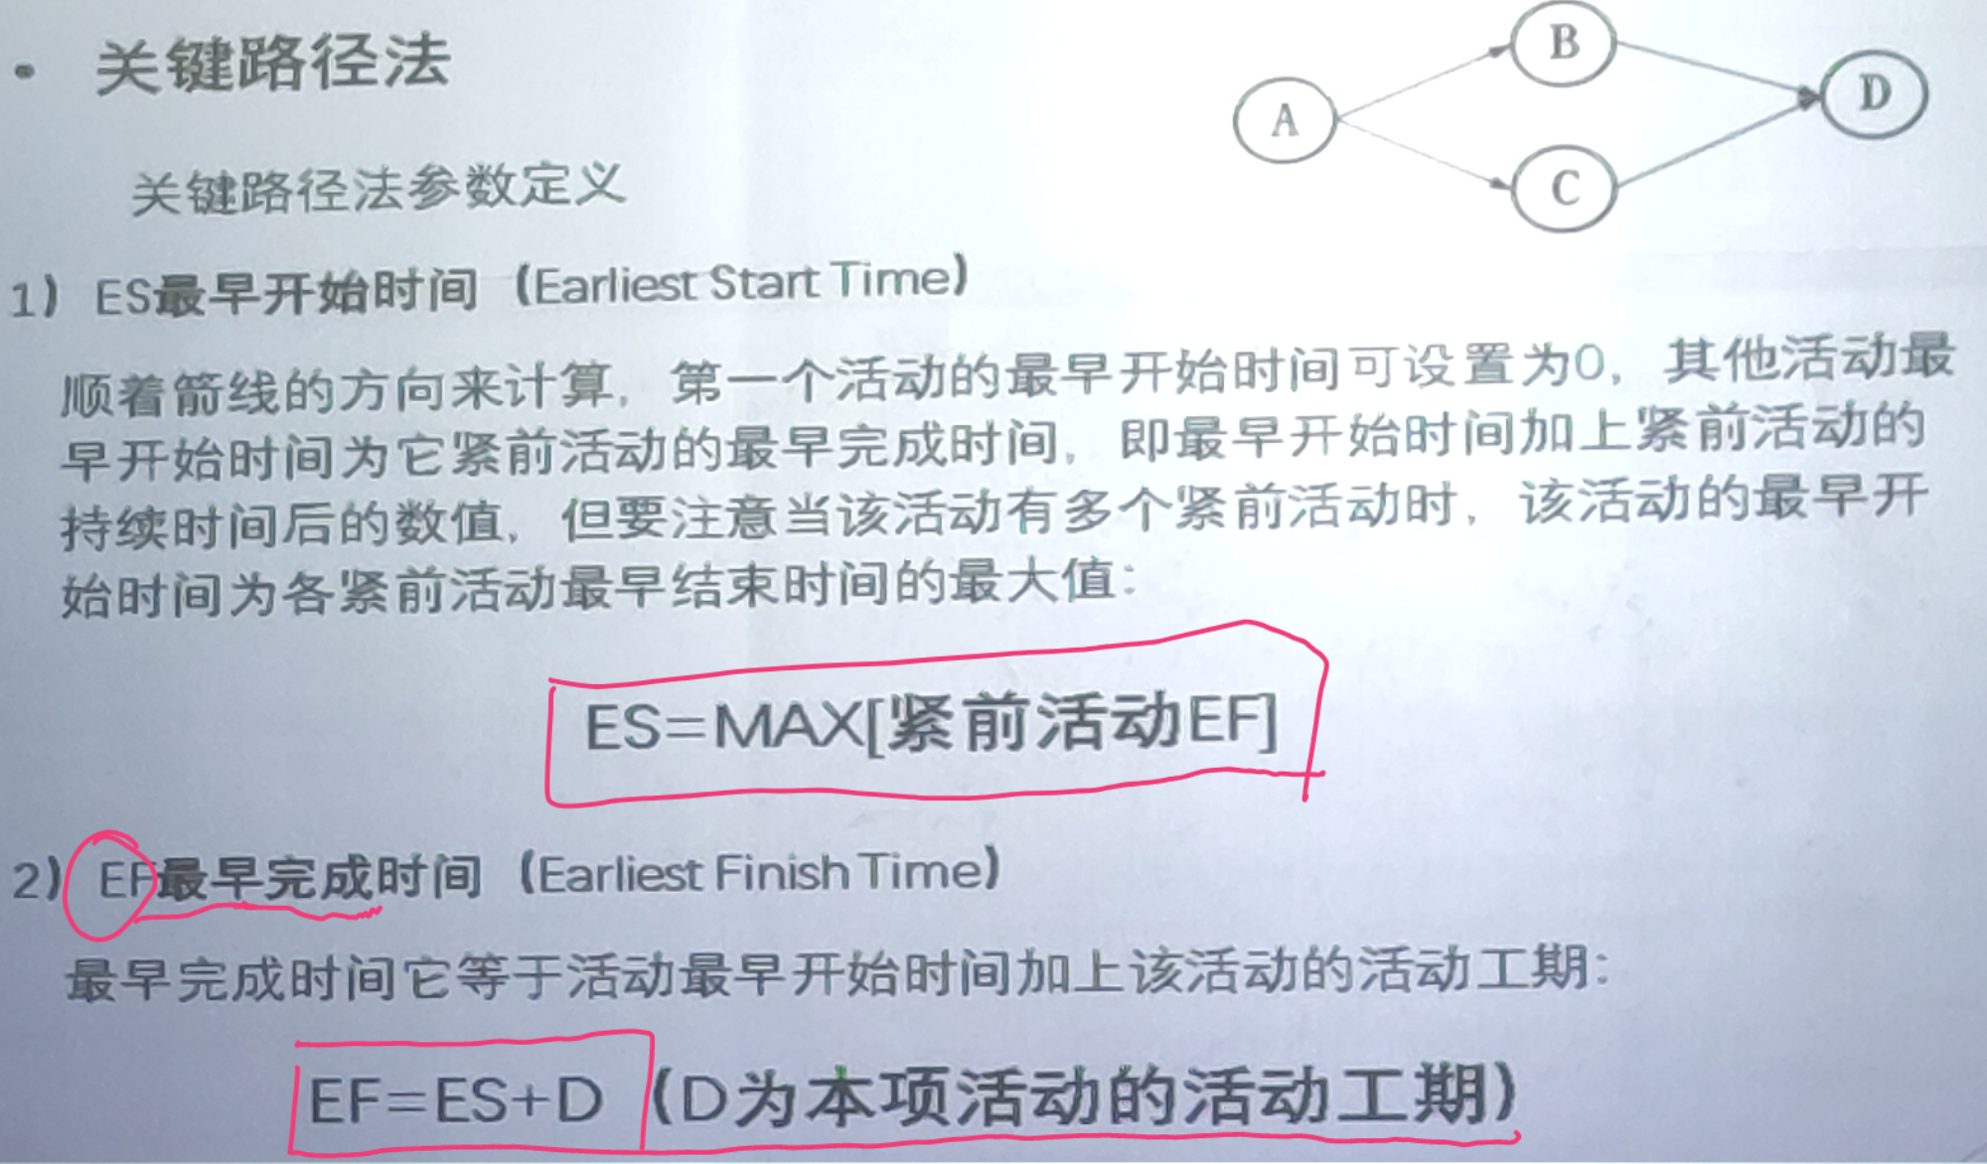

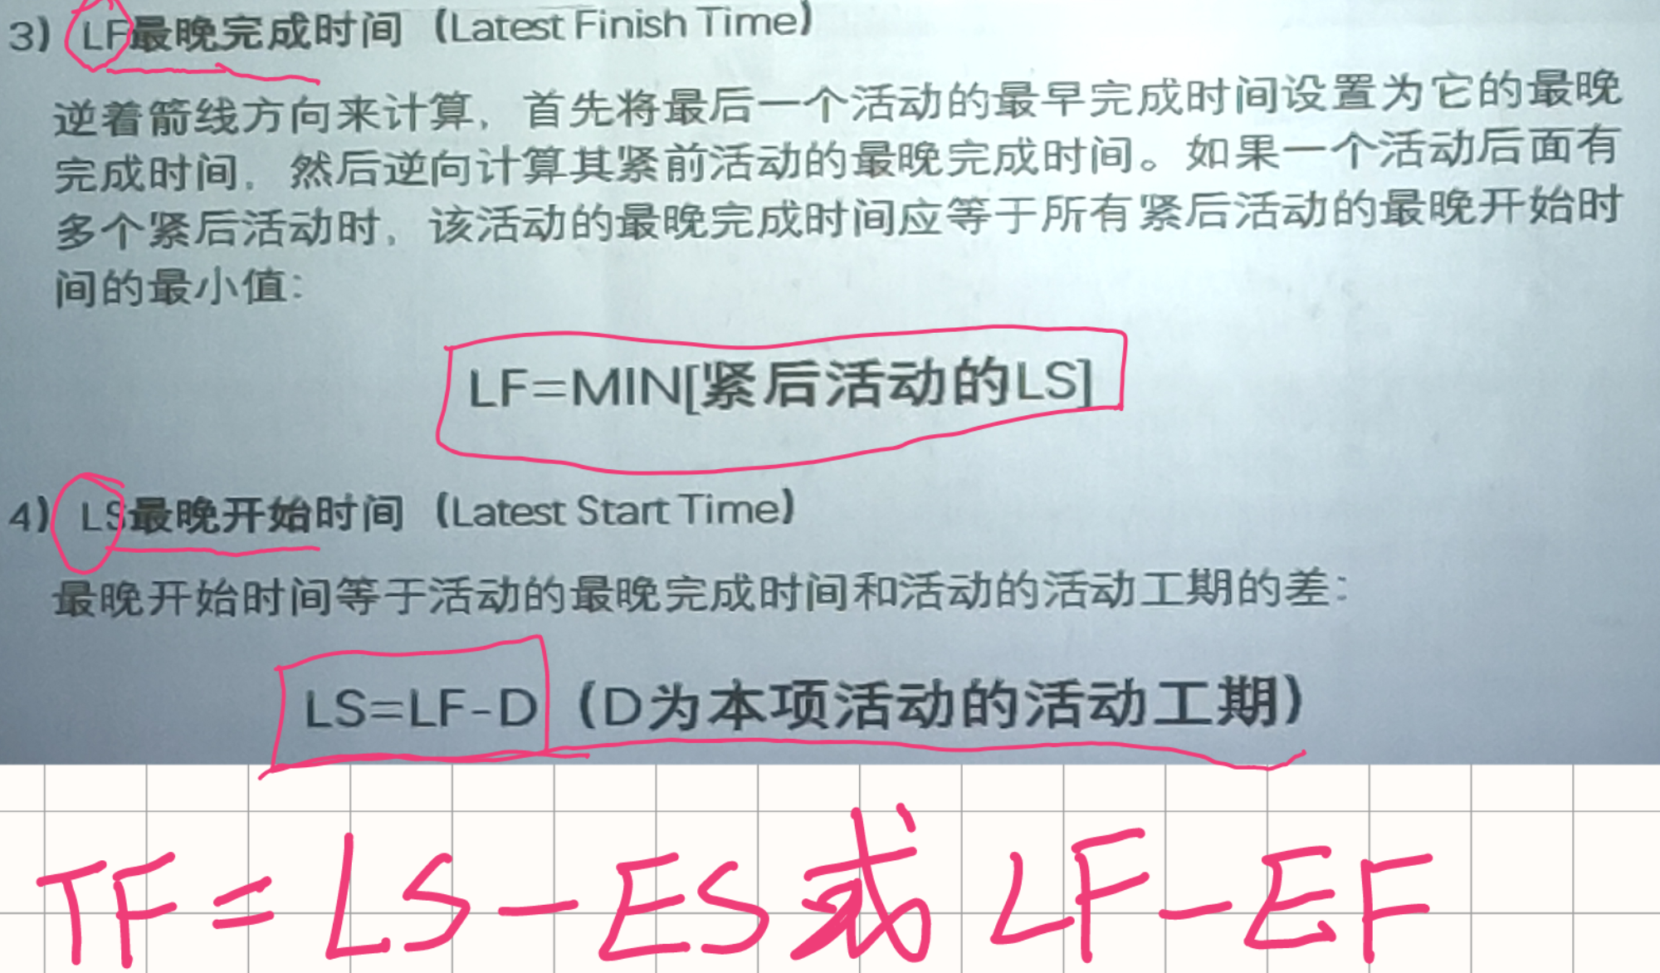

**例题**

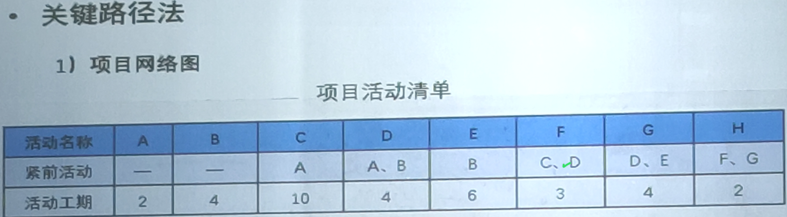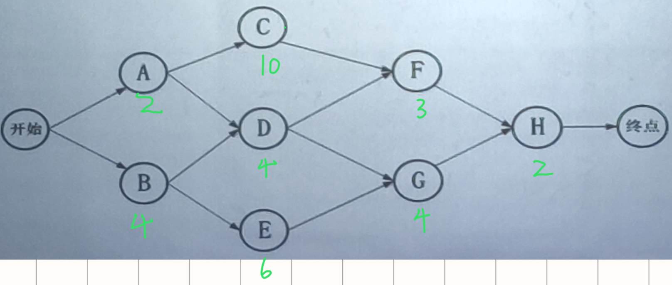

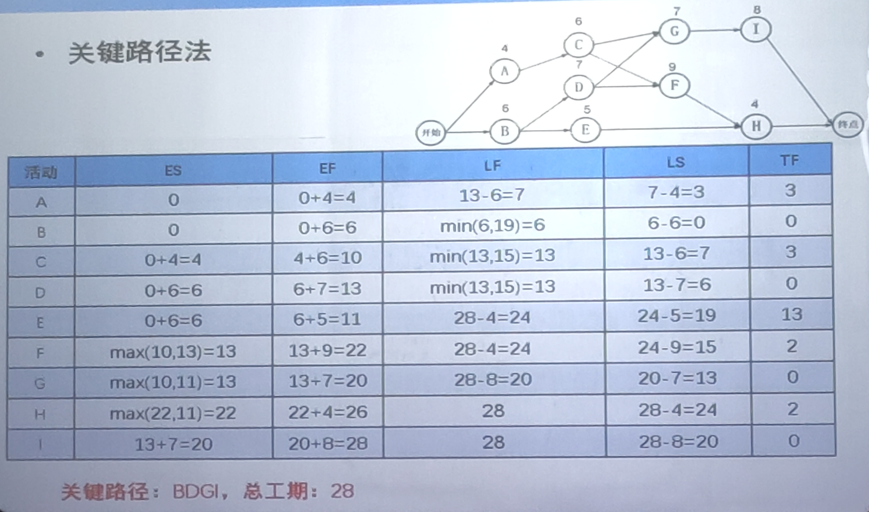

**作业3：**

一. 参考课件例题

1. 如图现金流量图，试计算投资方案的净现值（NPV）。

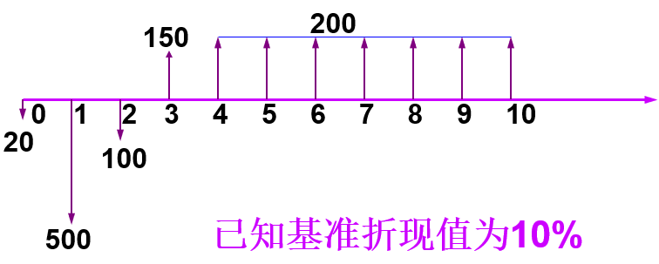

2. 用净现值法选择最优投资方案（单位：万元，利率：10%）。

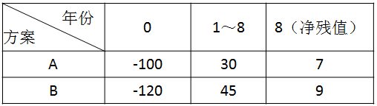

3. 某项目三个方案A,B,C均能满足同样的需求。其费用数据如表所示，在基准折现率10%的情况下，使用费用现值法确定最优方案。【参考课件例题或课本P57（四版）/P71（五版）】

|  |  |  |
| --- | --- | --- |
| **方案** | **总投资**  **（第0年末）** | **年运营费用(单位：万元）**  **（第1年到第10年）** |
| A | 200 | 70 |
| B | 300 | 40 |
| C | 400 | 20 |

二. 【参考教材：工程经济学 李南主编 科学出版社 第四版/第五版均可】

第四章课后习题

11．用下列表格数据计算净现值，基准折现率为10%，并判断项目是否可行？

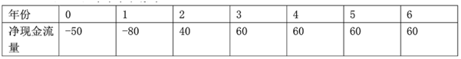

13. 方案A、B在项目计算期内的现金流量如下表所示（单位：万元），试用静态投资回收期法比较其经济性。

